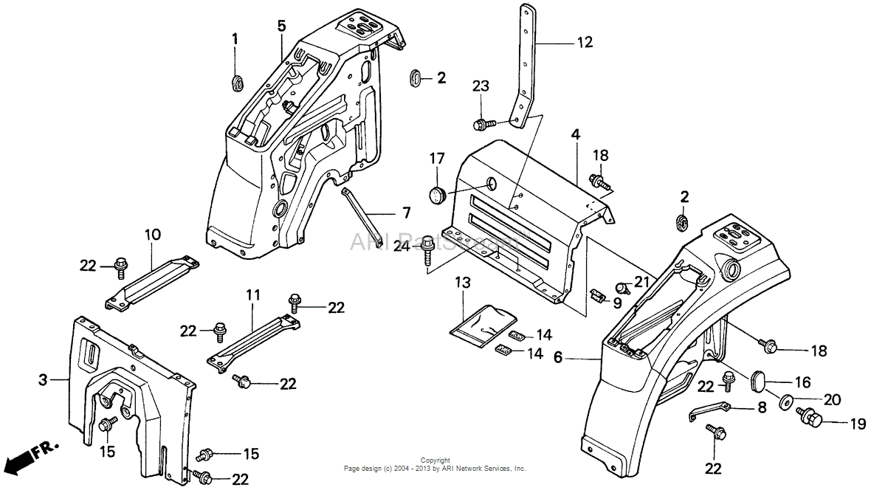

5. FDR, R. RR. * R165 * 63410-759-020ZA - 1ks
6. FDR, L. RR. * R165 * 63420-759-020ZA - 1ks

